Oficio N° 20.332
rrp/fgp
S.12ª/373ª

VALPARAÍSO, 14 de abril de 2025

Tengo a honra comunicar a US. que la Cámara de Diputados, en sesión del día de hoy, accedió a la solicitud de la Comisión que US. preside en orden a refundir, y en consecuencia tratar conjuntamente, los siguientes proyectos de ley, iniciados en moción, en primer trámite constitucional:

1. El que modifica diversos cuerpos legales para prohibir y sancionar la práctica del coleo, correspondiente al boletín N° 16.680-12.

2. El que modifica cuerpos legales que indica para prohibir y sancionar el coleo de toros, correspondiente al boletín N° 17.465-12.

Lo que tengo a honra poner en vuestro conocimiento, por orden del señor Presidente de la Cámara de Diputados, y en respuesta al oficio de vuestra Comisión N° 406-2025 de 11 de abril de 2025.
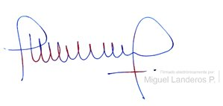

MIGUEL LANDEROS PERKIĆ
Secretario General de la Cámara de Diputados

